**(Címoldal)**

**A cikk címe**

**(Times New Roman, 12, Félkövér, Középre igazított, 1-es sorköz)**

1. Szerző neve, tudományos fokozata

Szervezet:

Postai cím:

E-mail:

Születési év:

2. Szerző neve, tudományos fokozata

Szervezet:

Postai cím:

E-mail:

Születési év:

3. Szerző neve, tudományos fokozata

Szervezet:

Postai cím:

E-mail:

Születési év:

A kapcsolattartó szerző neve:

Köszönetnyilvánítás vagy a kutatás támogatójának a megnevezése.

*Kizárólag a címoldal tartalmazhat a szerzőkre vonatkozó információkat. Ez az eljárás hozzájárul a kézirat névtelen értékeléséhez.*

**The title of the article in English**

**(Times New Roman, 12, Félkövér, Középre igazított, 1-es sorköz)**

Üres sor

Üres sor

**Abstract**

Times New Roman, 12, sorkizárt, egyes sorköz, 150 szó.

Üres sor

**Keywords:** maximum 5.

Üres sor

**JEL code:** XXX.

Üres sor

**A cikk címe**

**(Times New Roman, 12, Félkövér, Középre igazított, 1-es sorköz)**

Üres sor

Üres sor

**Kivonat**

Times New Roman, 12, sorkizárt, egyes sorköz, 150 szó.

Üres sor

**Kulcszavak:** maximum 5.

Üres sor

**JEL kód:** XXX.

Üres sor

Üres sor

**Bevezető**

Üres sor

A dolgozatot számítógépes Word állomány formájában kérjük. A megíráskor használjon 12-es normál Times New Roman betűtípust, egyes sorközt és sorkizárt rendezést. Használjon A4 lapméretet, 2,5 cm margókkal (bal, jobb oldalt; fent és lent). A cikk terjedelme 6.000–10.000 szó lehet. Az oldalakat ne számozza meg.

A dolgozat címeit és alcímeit félkövér stílussal különítse el a szöveg egészétől. Maximum két szintű alcímet használjon. A fejezetcímek előtt és után tegyünk egy üres sort. A címeket és alcímeket ne számozza meg.

(Példa:

Üres sor

**Fejezetcím**

Üres sor

Szöveg

Üres sor

***Alfejezet címe***

Szöveg

*Alfejezet alcíme*

Szöveg

*Alfejezet alcíme*

Szöveg

Üres sor

***Alfejezet címe***

Stb.)

Az új bekezdéseket enterrel jelölje (ne tabbal, sorkihagyással vagy szóközökkel).

Üres sor

**Szakirodalmi áttekintés és elméleti keret/fogalmi keret**

Üres sor

A szövegben használt hivatkozásokat zárójelbe jelölje a következők szerint: szerző családneve és a megjelenés éve, és ha indokolt, akkor oldalszám is. Pl: (Gyerőffy 1997. 55). Ajánlott a Word program által használt idézetek opciót használni.

A lábjegyzetelést csak magyarázatokra használja. Ajánlott a számítógépes automata jegyzetelést használni az 1,2,3… jelzéssel.

Kiemelésre dőlt stílust használjon, tegye dőltbe a kiemelendő szavakat vagy gondolatokat, és ne használja sem a bold stílust (kövér, félkövér), sem az aláhúzást, sem a verzált (nyomtatott), sem a kiemelendő szó betűi közé tett szóközt. Idézőjellel kizárólag idézeteket emeljen ki, amelyre a magyar macskakörmöket használja, mégpedig idézet kezdetekor lent („), a végén pedig fent (”). Kiemelést csak indokolt esetben használjon. A kiemelt szavakat toldalékokkal együtt kurziválja.

A szó és írásjelek között (pont, vessző, pontosvessző, kettőspont, felkiáltójel, kérdőjel) nincs szóköz, csak az írásjelek után.

A számok esetében a 0 (tehát a nullás) helyett ne használjon O betűt. A számokat szövegben 10 000-en felül hátulról számolva hármasával tagoljuk, mégpedig szóközökkel és nem pontokkal, pl. 18 325 655. A számokat 9999-ig nem tagoljuk, tehát nem használunk szóközt. Amennyiben egy táblázatban egymás alatt szerepelnek ezres, illetve tízezres vagy annál nagyobb számok, az 1000 és 9999 közötti számokat is tagoljuk. Vigyázat: táblázatban egyesek egyesek alá, tízesek tízesek alá kerülnek.

A táblázatokat Word formátumban kérjük (fénymásolatot, képet, fotót, webmásolatot nem fogadunk el).

A táblázatokra a szövegben a táblázat számával hivatkozzunk (nem alábbi vagy fenti táblázat). A táblázatnak mindig legyen címe a táblázat fölött és forrása a táblázat alatt (a példában megadott formátumban jelölve). A táblázat előtt és után hagyjon egy-egy üres sort.

A táblázatot ne színezze, Autoformat-ot se használjon, mert azzal nehezíti a tördelő munkáját. Ajánlott a példához hasonló egyszerű változat. A táblázatokat kérjük Excel-állományként is mellékelni. A táblázat kigondolásakor legyen tekintettel a kiadvány méreteire (130/190mm – kihasználható felület).

Példa táblázat megjelenítésére

Üres sor

**1. táblázat: Cím (Times New Roma 10, Félkövér, Középre igazított)**

|  |  |
| --- | --- |
| **XXXXXX** | **YYYY** |
| ZZZZZ |  |
|  |  |
|  |  |

Forrás: Times New Roman, 10, jobboldali igazítás

Üres sor

Az ábrának mindig legyen címe és forrása, az ábra alatt (a példában megadott formátumba jelölve). Az ábra előtt és után hagyjon egy-egy üres sort.

Excelben készült grafikon esetén kérjük, mellékelve küldje el az eredeti Excel-állományt. A képformátumban továbbított grafikon vagy bármilyen más ábra fehér-feketében kerül majd a lapba, ezért szerkesztéskor vegye figyelembe, hogy ilyen formában is értelmezhető legyen. Mellékeltben küldje el elektronikus formában az eredeti képet (*.jpg, *.tif, *.cdr, illetve *.psd) a lehető legjobb minőségben (ajánlott formátumok: *.jpg, *.tif).

Példa ábra megjelenítésére:

Üres sor

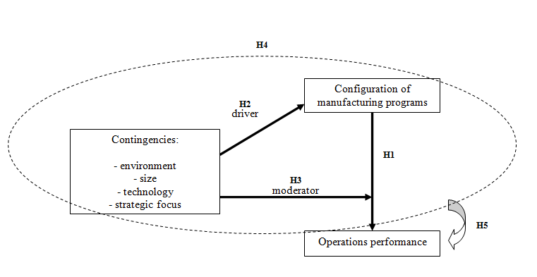

Forrás: Times New Roman, 10, jobboldali igazítás

Üres sor

**1. ábra: Cím (Times New Roman 10, Félkövér, Középre igazított)**

Üres sor

Példa felsorolásokra:

* xxxxxx
* xxxxxx

A matematikai képleteket számozzuk jobb oldalt:



A változók magyarázatát a képlet alá írjuk.

Üres sor

**Irodalomjegyzék**

Irodalomjegyzék készítésekor alkalmazzuk az évszámkiemelő bibliográfiát. A cím után – ha van ilyen – feltüntetjük a kötet és a kiadás számát.

Zalai, E. 2012. *Matematikai közgazdaságtan II. Többszektoros modellek és makrogazdasági elemzések*. Budapest: Akadémiai Kiadó.

Amennyiben két vagy több szerzője van a könyvnek, ezek neveit nagykötőjellel kapcsoljuk össze.

Pepall, L.–Richards, D. J.–Norman, G. 2008. *Piacelmélet – Modern megközelítés gyakorlati alkalmazásokkal.* Budapest: HVG-ORAC Lap- és Könyvkiadó Kft.

A tanulmánykötetben való megjelenést In-nel jelöljük.

Alvarez, K. 2001. A barnamezők és rozsdaövezetek gazdasági újjáélesztési programja az Egyesült Államokban. In: Éri, V. (ed.) *Terjeszkedés vagy ésszerű városfejlődés?* Budapest: Környezettudományi Központ, 75–79.

Folyóiratban való megjelenés:

Rózsa, G. 2010. A fogyasztási és jövedelmi viszonyok regionális különbségeinek alakulása 1994 és 2007 között. *Statisztikai Szemle* 88(4), 371–395.

Könyv:

Fukuyama, F. 2000. *A nagy szétbomlás*. Budapest: Európa Könyvkiadó.

PhD tézis:

Baranyi, Á. 2001. *Környezetvédelmi stratégiatípusok a magyarországi feldolgozóipari vállalatok körében*. PhD Thesis. Budapest: BKÁE.

Online letöltött dokumentum:

Hajdú, I. 2008. *Acélváros: társadalom és építészet kölcsönhatásában*. [http://www.atjarokhe.hu/wp-content/uploads/2009/12/hajdu-ildiko-acelvaros-tarsadalom-es-epiteszet-kolcsonhatasaban.pdf](http://www.atjarokhe.hu/wp-content/uploads/2009/12/hajdu-ildiko-acelvaros-tarsadalom-es-epiteszet-kolcsonhatasaban.pdf.), letöltve: 2012.04.18.

**Melléklet: Cím (Times New Roman, 10, Félkövér, Középre igazított)**

**Üres sor**

#### XXXXX (Times New Roman, 10, Sorkizárt)